LA MAFIA

<https://www.youtube.com/watch?v=jwQBtFOvees&ab_channel=HUBScuola>

Mafia è un termine generico spesso utilizzato per definire varie forme di CRIMINALITÀ ORGANIZZATA

Quasi sempre gode di consenso sociale e di relazioni con la politica, le istituzioni e l’economia. Questo significa che intreccia rapporti con persone che invece dovrebbero combatterla.

La mafia non è semplicemente una forma di criminalità, ma una cosa molto più potente e pericolosa. Il mafioso si crede un Dio dal potere assoluto.

LE PAROLE DELLA MAFIA

COSCA

«Sai come chiama la corona di foglie del carciofo?» mi chiese.

«No.»

«Cosca. Ma è una parola che non si usa quasi più, adesso ha un altro significato: gruppo di mafiosi. Cosca o anche famiglia.»

(Luigi Garlando, per questo mi chiamo Giovanni)

CUPOLA

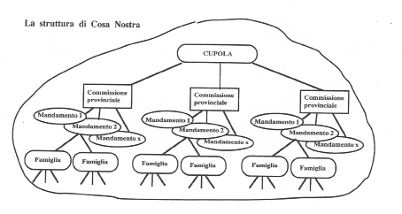

PIZZO

È una tassa che la mafia tenta di imporre a chiunque gestisca un’attività economica. Chi vuole lavorare senza problemi deve pagare una quota mensile.

RACKET

Organizzazione illegale che impone, con la violenza, le minacce e il ricatto, la propria protezione su determinati settori di attività, esigendo compensi notevoli (pizzo) e anche assumendo il controllo delle attività stesse: il racket della prostituzione, delle case da gioco, delle scommesse...

USURA

È una vecchia pratica che consiste nel prestare soldi con interessi sempre più alti, tale da rendere il rimborso quasi sempre impossibile. Chi è vittima di usura spesso arriva alla disperazione e a dover cedere alla mafia la propria attività.

POLITICO COLLUSO

Un politico che in qualche modo aiuta la mafia.

Un giorno chiedono al giudice Paolo Borsellino: “Che rapporto c’è tra mafia e politica?”

Risponde:” Sono due poteri che vivono sullo stesso territorio: o si fanno la guerra o si mettono d’accordo.”

INFILTRAZIONE MAFIOSA

Significa che un politico è stato eletto (nel proprio comune, provincia, regione…) grazie ai voti della mafia. Questa persona è poi in debito con la mafia e deve garantire loro favori (appalti, contatti, relazioni..)

COME SI COMBATTE LA MAFIA?

Nonostante di mafia si parli dal lontano 1861, solo nel 1982, dopo l’omicidio di Pio La Torre, deputato da sempre nemico della mafia, e dopo la strage di via Carini, in cui perdono la vita il generale Carlo Alberto Dalla Chiesa, la moglie e l’agente di scorta, viene introdotto nel Codice penale il reato di associazione a delinquere di stampo mafioso (416 bis).

La lotta alla mafia ha diverse forme:

* I poliziotti e magistrati che indagano
* I cittadini che denunciano e non coprono i mafiosi
* Lo Stato promulgando leggi che colpiscono la mafia. Per esempio la confisca dei beni
* Le associazioni che si occupano dei ragazzi e dei beni confiscati alla mafia

PENTITO

Persona che decide di lasciare l’organizzazione criminale di cui fa parte e di collaborare con la giustizia. Il termine non è però corretto, si dovrebbe parlare di

COLLABORATORE DI GIUSTIZIA

Perché spesso questi “pentiti” non lo sono per motivi ideali o per rimorso, ma per ragioni molto pratiche: salvare la propria vita, per ottenere sconti di pena o per vendicarsi. Quando vengono presi e rimangono isolati, molti mafiosi si scoprono deboli e disposti a mettere in discussione ogni giuramento, ogni impegno.

TESTIMONE DI GIUSTIZIA

persone che, attraverso una coraggiosa denuncia, hanno fornito informazioni su fatti di cui sono stati testimoni o vittime.

AFFILIATO

maffioso

PEPPINO IMPASTATO

Scena dal film

[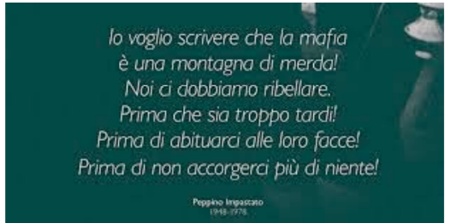](https://www.youtube.com/watch?v=Mxo7RyznAT0&ab_channel=80paolasi)https://www.youtube.com/watch?v=Mxo7RyznAT0&ab_channel=80paolasi

scena dei 100 passi e della frase

<https://www.youtube.com/watch?v=rmD6jAt8qAo&ab_channel=CarmineSantoriello>

discorso sulla bellezza

[(1) I Cento Passi - Stefano "Cisco" Bellotti - MCR - YouTube](https://www.youtube.com/watch?v=qQpmN4JAmIc&ab_channel=Stefano"Cisco"Bellotti) canzone

DON PINO PUGLISI

<https://www.youtube.com/watch?v=Wf5JCPHaWc8&ab_channel=Tv2000it> 30 ‘

<https://www.oscardimontigny.it/alessandro-davenia-insegnante-scrittore-don-puglisi/>

<https://www.youtube.com/watch?v=dn48SqW4edw&ab_channel=700annidopo>

<https://libreriamo.it/libri/alessandro-davenia-omaggia-don-puglisi-nel-suo-ultimo-libro-cio-che-inferno-non-e-2/>

<https://www.youtube.com/watch?v=iQ8U3zP2Azo&ab_channel=TG2000>

<https://www.rainews.it/archivio-rainews/media/Don-Pino-Puglisi-la-storia-del-prete-di-Brancaccio-che-sfido-mafia-Cosa-Nostra-89edfacd-aa81-47f9-96c9-0793d8ca02e6.html>

<https://www.youtube.com/watch?v=FRXlNI_B43s&ab_channel=StampoAntimafioso>

<https://www.youtube.com/watch?v=JHSWFJ8MH2s&ab_channel=Tv2000it>

Il maxiprocesso 42’

[Il Maxiprocesso | Storia | Rai Cultura](https://www.raicultura.it/storia/articoli/2019/01/Il-Maxiprocesso-01e43d52-c74a-4e1a-9439-e97707b3d911.html)

Sito interessante